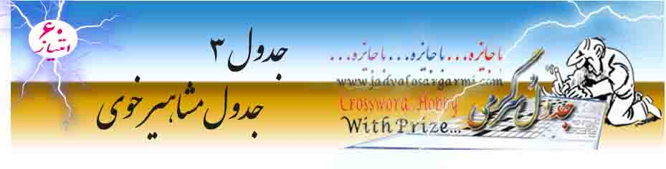

15 | 14 | 13 | 12 | 11 | 10 | 9 | 8 | 7 | 6 | 5 | 4 | 3 | 2 | 1 | پاسخ جدول :  اسامی قرمز رنگ مشاهیر را در جدول حذف کرده نام مکانی دیدنی و تاریخی از خوی را که در هم ریخته است بیابید.( راهنما: .....محمد بیگ)  از مشاهیر شهیر خوی می‌توان این اسامی را برشمرد:  سید ابوالقاسم خویی مرجع تقلید سابق شیعه  عبدالرزاق بیک دنبلی مورخ و نویسنده معروف دوره قاجاریه  امیر شهبازخان دنبلی قهرمان ملی مقاومت در مقابل تهاجم 300000 سپاهی عثمانی در دوران صفویه  امیر نجفقلی خان دنبلی از سرداران نادرشاه و حکمران تبریزو بیگلربیگی آذربایجان در سالهای سلطنت افشاریه -زندیه و قاجاریه وبنیانگزار تبریز نوین بعد از زلزله مهیب آن شهر در سال 1193  امیر احمدخان دنبلی حکمران مقتدر آذربایجان در سالهای حکومت افشاریه -زندیه و قاجاریه  امیر حسینقلی خان دنبلی حکمران مقتدر آذربایجان در سالهای سلطنت آقا محمدخان و فتحعلی شاه قاجار  جعفر قلی خان دنبلی سپهسالار قشون ایران و حکمران خوی و تبریز در سالهای اولیه سلطنت قاجار و حکمران خان نشین شکی واقع در جمهوری آذربایجان فعلی
م | ی | ن | ا | ل | ی | ل | ج | ی | ی | ب | ا | ا | ب | ع | 1
ر | ی | ا | ح | م | ح | م | د | ق | و | خ | ی | ر | ز | س | 2
ب | ل | ی | ی | ل | ی | ز | ا | د | ه | م | م | ا | م | ح | 3
ن | د | م | ن | ا | خ | ن | ا | د | م | ح | ی | ل | ب | ن | 4
ی | ی | ر | ی | ح | ا | ل | د | ی | ن | ا | ح | م | د | د | 5
و | خ | د | م | ح | م | ن | ی | د | ل | ا | ب | ا | ه | ش | 6
ح | ع | ل | ی | خ | ا | ن | د | ن | ب | ل | ی | ش | س | م | 7
ت | ف | ی | ل | ب | ن | د | ن | ا | خ | ی | ل | ق | ر | ف | 8
ی | ن | ق | ل | ی | خ | ا | ن | د | ن | ب | ل | ی | ج | ع | 9
س | ح | ر | ی | م | ا | ی | ل | ب | ن | د | ن | ا | خ | د | 10
خ | ا | ن | د | ن | ب | ل | ی | ا | م | ی | ر | ا | ح | م | 11
ی | ل | ق | ف | ج | ن | ر | ی | م | ا | ی | ل | ب | ن | د | 12
ب | ل | ی | گ | ی | ب | ر | ش | ه | ب | ا | ز | خ | ا | ن | 13
ن | د | ک | ی | ب | ق | ا | ز | ر | ل | ا | د | ب | ع | ی | 14
س | ی | د | ا | ب | و | ا | ل | ق | ا | س | م | خ | و | ی | 15

فتحعلی خان دنبلی معروف به خویسکی اولین نخست وزیر جمهوری آذربایجان در سالهای ۱۹۱۸ تا ۱۹۲۱ میلادی
علامه شیخ شهاب الدین محمد خویی قاضی القضاه شام و از فضلای قرن هفتم هجری
شمس الدین احمد دنبلی معروف به شمس الدین احمد خوئی از دانشمندان بزرگ جهان اسلام در قرن هفتم هجری
حیران خانم دنبلی شاعره نام آور آذربایجانی
عباس زریاب خویی پژوهشگر و رئیس سابق کتابخانه مجلس شورای ملی و مجلس سنا
محمدامین ریاحی ادیب، پژوهشگر و نویسنده تاریخ خوی
میرزا جلیل محمدقلی‌زاده ناشر و مدیر روزنامه معروف ملانصرالدین- اولین روزنامه فکاهی شرق که بیشترین تأثیرها را در روند حوادث مشروطیت داشت

